

レムナントをリードする
レムナント

リード(lead)とは「前に立って人を導くこと」です。サムエルは、イスラエル民族をリ―ドした指導者でした。最後の士師であり、最初の預言者でした。そのような彼に油を注がれたダビデは、イスラエルの王になりました。レム案とが、レムナントを指導して、正しい道に導いたのです。

１．正しい祈りに挑戦しましょう
イスラム教を信じる人は、一日五回お祈りをします。その祈りで世界の3分の1を掌握しました。神様の子どもは、彼らのように偶像の前に呪文をとなえるように祈ってはいけません。正しい祈りをしなければなりません。神様はサムエルの祈りを一つも地に落とさないで、すべて答えられたように、レムナントの正しい祈りにすべて答えてくださいます。今は、正しい祈りに挑戦するだけでよいのです。

２みことばの中で前に立って行きましょう
みことばをにぎって祈る時、考えと信仰が先に行き、確信ができます。神様のみことばは、今でもずっと成就していて、未来にもずっと成就します。レムナントのみなさん、聖日礼拝のみことばを記憶して、祈りの課題をにぎってみてください。

３．伝道の中で世の中の前に立って行きましょう
なぜ神様であるイエス様が、人のからだを着てこの世に来られたのでしょうか。人のからだを着て、十字架で血を流して死んで、復活してこそ、人間の過去・現在・未来の問題をすべて解決することができるためです。神様は福音を伝えることにレムナントが指導者になって、リ―ドすることを望んでおられます。行く現場ごとに、イエス様だけがキリストであることを自慢することを願ってください。
月曜日
9


きょうのみことば

Iｻﾑｴﾙ3:19

サムエルは成長した。
主は彼とともにおられ、
彼のことばを一つも
地に落とされなかった。



レムナントらしくリードしたレムナントのサムエル預言者のように、祈り・みことば・伝道の中で神様があたえられた力を受けさせてください。私のようなレムナントを立てる、前をいく伝道者にならせてください。イエス・キリストのお名前によってお祈りします。アーメン
❁定刻祈りの点検：昼12時□―教会のために祈りましょう。夜9時―RUTCのために祈りましょう

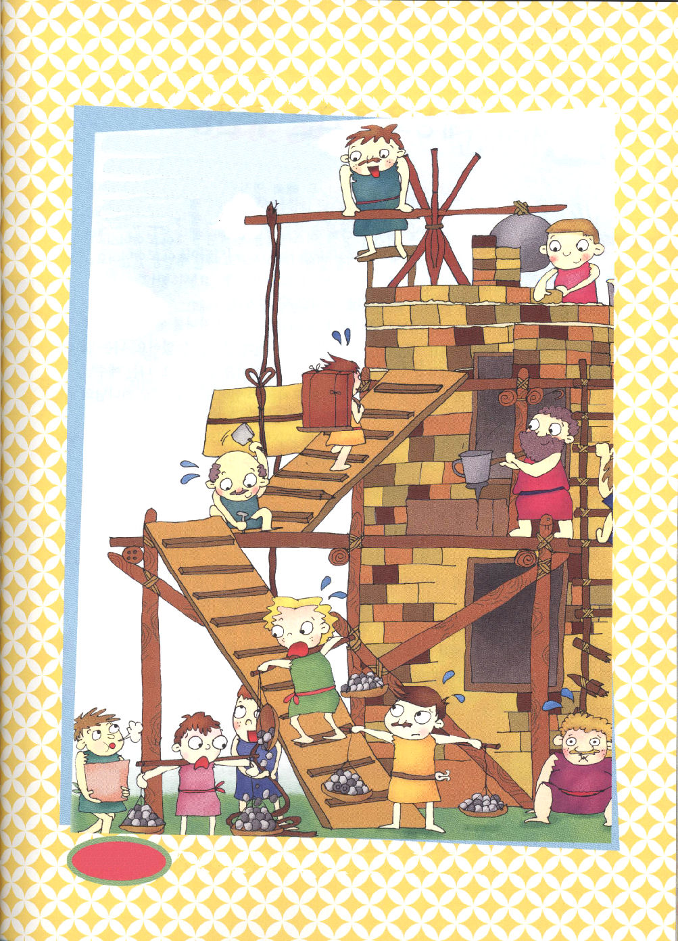
学院福音化適用２

すべてがみなひとつとなって神殿を建築しよう！

トントントン！スイスイ、サッサ！
ポンポンポン！
ソロモンの神殿が立てられて
いっています。
建築現場に
かくれている絵を
さがしてみてね。

かくし絵 へび、はさみ、さかな、めがね、えんぴつ、ボタン、すうじの８
ロケット、万年筆、コップ

世の中を引っ張る主人公

預言者エリヤより2倍の霊的な力を求めたエリシャは、アラム軍隊がドタンの町を囲んでも、恐れませんでした。かえって大きな危機にあっていたイスラエルを神様の力で救ったのです。彼は、国と社会を変化させて、引っ張っていく主人公でした。

１．私がだれであるかを知れば勝利することができます
私は神様の子どもです。神様はご自分の子どもを完ぺきに祝福してくださいます。世の中の王である悪魔は、私を絶対にさわることができません。私はエリシャのように、国と社会を変化させて導くことができます。私はイエス様のお名前で、暗やみの勢力を打ち破ることができます。私は神様のレムナントです。

２．本当に私のことを発見してこそ味わえます
エリシャはシュネムの女の人の死んだ息子を生かしました。ナアマン将軍のらい病も直しました。エリシャは、神様の力を現わすとき、世の中を引っ張る主人公になりました。レムナントも、エリシャのように本当に自分のことを発見して味わうとき、世の中に勝って主人公になります。本当に私のこととは何でしょうか。神様の子どもの身分(神様の子ども、聖霊の導き、祈りの答え)と権威(暗やみを縛る、御使いの助け、天国の市民、伝道者の祝福)です。神様の王子と王女には、だれも勝つことはできません。それで何か起こっても、恐れたり、心配する必要がないのです。王子と王女はこの世に出て行って神の国を大きく自慢して建設する存在だからです。

火曜日
10

きょうのみことば

Ⅱ列王6:8～23

すると彼は、「恐れるな。
私たちとともにいる者は、
彼らとともにいる者よりも
多いのだから。」と言った。
そして、エリシャは祈って
主に願った。「どうぞ、
彼の目を開いて、見える
ようにしてください。」
主がその若い者の目を
開かれたので、彼が
見ると、なんと、火の
馬と戦車がエリシャを
取り巻いて山に満ちて
いた。(16－17)

父なる神様、エリシャのように危機のときごとに、国を救い、社会を引っ張るレムナントにならせてください。神様の子どもの身分と権威を使って、行くところごとに、神様の国が臨む祝福を味わわせてください。イエス・キリストのお名前によってお祈りします。アーメン
❁定刻祈りの点検：昼12時□―教会のために祈りましょう。夜9時―RUTCのために祈りましょう



シェバの女王の問題

ソロモン王が知恵をもって国を治めているといううわさがシェバの
女王にまで伝わってきました。女王はがソロモンが本当に知恵がある
人なのかテストしてみたくなりました。それで、ソロモンを訪ねて
来たのです。
「こんにちは。王様の知恵が世の中に広まって、私の所にまで
聞こえてくるようになりました。それで王様の知恵をテストして
みようとこのように訪ねてきました」
「そうですか。何か問題でも出してみてください。神様が
私にくださった知恵で解きましょう」
「ここに２つの花かごがあります。一つは本当の花で
もうひとつは偽物の花です。手でさわらないで、本当の花が
どちらなのか教えてください」
すると、ソロモンは家来に二つの花かごを庭に持って
行って置くように命じました。
庭に二つの花かごを置いたら、一つの花かごにだけ
蜂と蝶が集まってきました。
ソロモンは言いました。
「蜂と蝶が集まってきたほうが本当の花です。偽物の
花は、どんなに本物の花と同じようでも、香りは
同じではありません」
女王は、ソロモンの知恵に驚いて、尊敬する思いを
持ちました。

教会を新しくする弟子

自分の分野で専門性がないなら大きな会社を経営する社長になることはむずかしいです。「基本」という単語は「やさしい」という意味より、もっとも重要な基礎になるという「根本」を話します。教会は神様のものです。それで、世の中で要求する方法では教会をリードすることはできません。

１．キリストの中にある恵み
神様の子どもの基本は救いです。私たちは神様の恵みで救われました。タダ（無料）でもらったので、恵みと言います。私たちはいつも神様の恵みの中にいなければなりません。キリストの中にある恵みの中で強く育つとき、キリストのからだである教会の部分として、たがいに助けて生かします。

２．神様のみことばをにぎる弟子
神様は約束されたみことばのとおり、教会を導いていってくださいます。それで、レムナントは心の中に神様のみことばをいつも入れていなければなりません。礼拝の時に受けたみことば中で重要な祈りの課題を定めて、少しずつ実践しなければなりません。それでこそ、素敵なレムナントのモデルになります。

３．現場に隠された弟子
神様は教会の内外に備えられた弟子をかくしておかれました。ところで、弟子は宗教をしている人の目にはわかりません。ただ福音を伝える伝道者の目にだけわかります。だからといって、目を大きく開いて弟子を探してきょろきょろ見回さなくてもよいのです。神様がていねいに、うまくくっつけてくださいます。

水曜日
11

きょうのみことば

Ⅱテモテ2:1～7

そこで、わが子よ。
キリスト・イエスにある
恵みによって強く
なりなさい。(1)

私を罪とのろいから救ってくださり、今まで私とともにいて、これからもいつもともにおられる神様に感謝をささげます。福音をにぎって、神様がなされる未来を頭の中に描いて祈りたいです。イエス様のお名前によってお祈りします。アーメン
❁定刻祈りの点検：昼12時□―教会のために祈りましょう。夜9時―RUTCのために祈りましょう

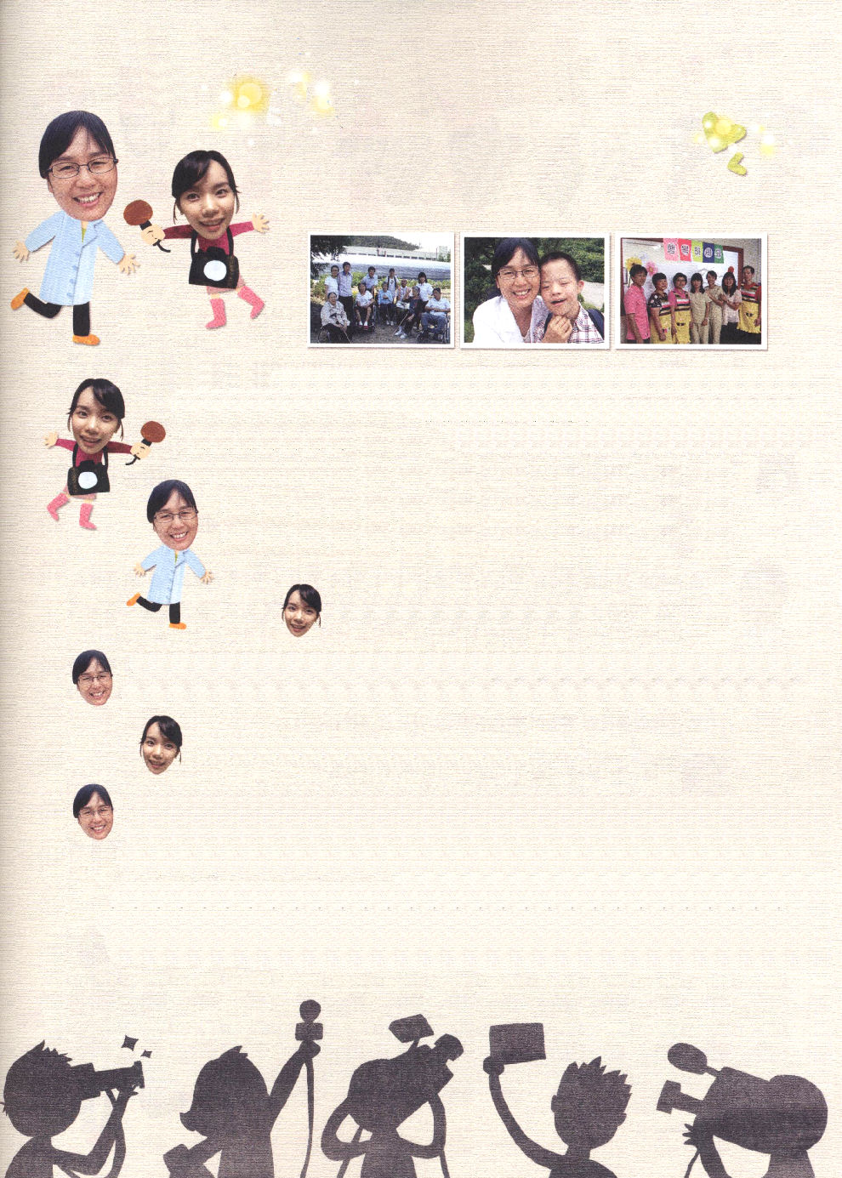

しゃかい ふく し し

こんにちは。チョン・ミラ記者です。世の中には多くの職業があります。
レムナントが神様がくださったタラントを発見して、福音エリートとして成功者
の位置に立てるように、今月号から私が職業を一つ一つ紹介していき
ます。今回は社会福祉士です。院長こんにちは。自己紹介をしてください。

レムナントのみなさん。会えてうれしいです。チャン・チョンミと
言います。老人専門施設「ペクハプ院」で院長をしています。

社会福祉士とは何ですか?

すべての人が人間らしい生活を味わえるように、十分な生活を送れず、苦しんで
いる人々の側に立って、その人々の権利と利益を守って、個人の利益よりは公共
の利益を前面に出す社会事業家です。

福祉についてくわしく説明してください。

イエス様こそが、最高の福祉士です。苦しくて、貧しく、弱い人たちを、
自分自身のように愛して仕えることの手本を実践されたでしょう。イエス様は
弟子たちにも、福音を伝えながら、のどが渇いた者には飲ませ、旅人である者を受け入れて、裸の者には着せ、病気の者や、獄に捕らえられた者を訪問して飢えた者に食べ物をあたえなさいとおっしゃいました。エルサレム教会も救済と奉仕の働きをするために、七人の執事を任命しました。イエス様が、この世に来られて、まず一生懸命仕えることの手本を見せてくださったように、私たちもイエス様に見習って実践するのが福祉です。

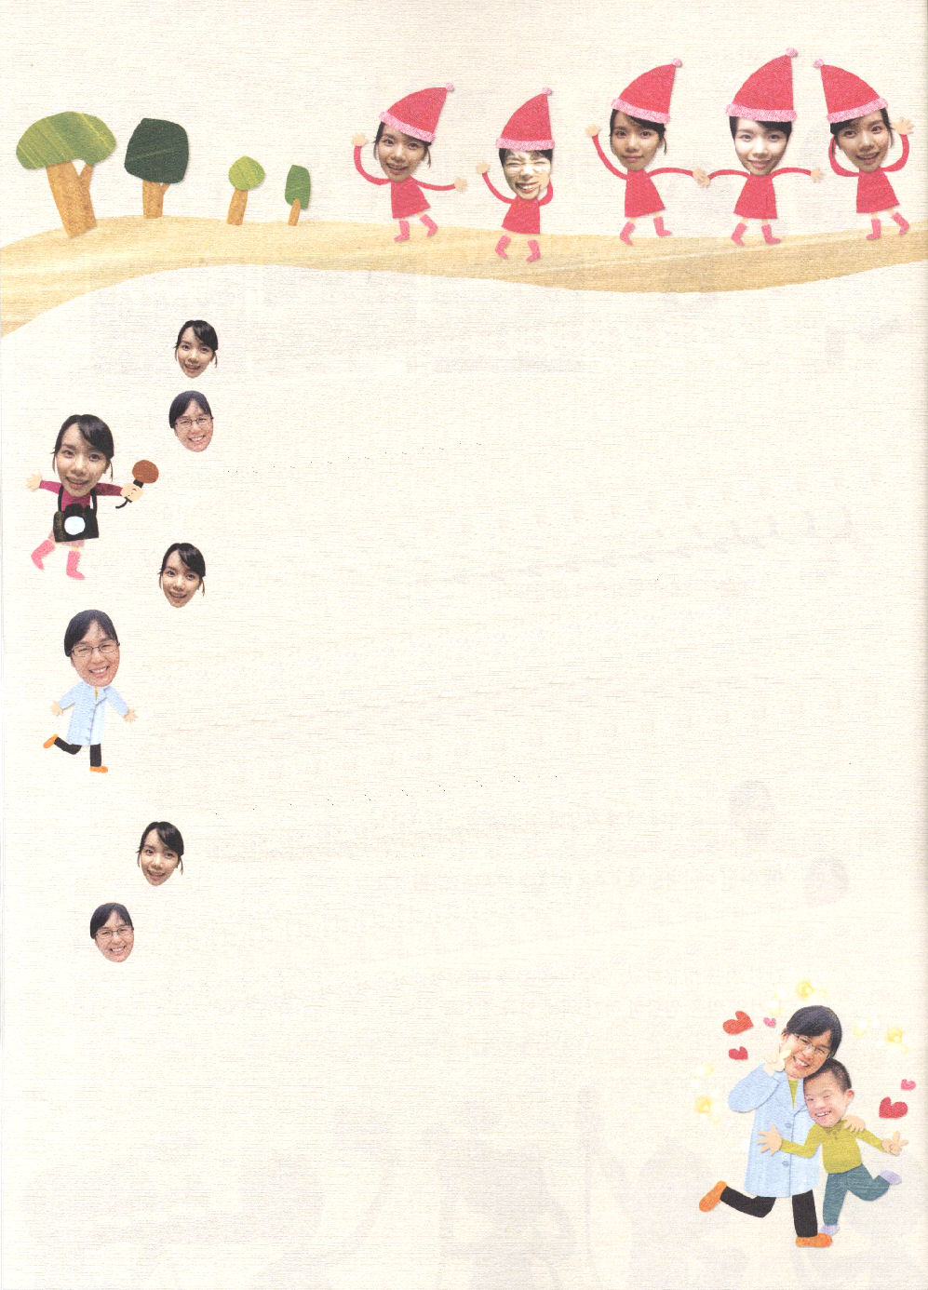
しゃかいさんぎょうじん
社会産業人

社 会 福 祉 士

そうですか。では、院長が具体的にされていることはなんですか？

私は多くの社会福祉分野の中で、老人専門療養施設を運営しています。2008年7月1日から、はじまった公的老人療養サービスでは、家でのケアサービスを受けられる在宅センターと、おばあさん、おじいさんが家のように生活する療養院があるのですが、そのうちで、私は30人定員の老人専門療養施設を運営しているのです。この前には、その施設を中心に新しい機関である在宅センターも開設しました

レムナントが社会福祉士になるには、どうすればよいのでしょう。

大部分の社会福祉士は、高校卒業後、大学に行って社会福祉学科を専攻します。
社会福祉学科を卒業したら、社会福祉士2級の資格証明を受けるようになり、卒業と同時に、国家資格試験がありますが、その試験に合格すれば、社会福祉士1級の資格を取得するようになります。私はまず、看護学を専攻して、社会福祉現場で仕事をしながら、社会福祉学科に編入して、看護師と社会福祉士の資格を持つようになりました。２つの資格を持っていたら、老人福祉にふさわしく用いられるようになっています。

福祉を通してどのように福音が伝えられるのでしょうか。

福祉は、伝道の大きな畑です。福祉は人々が生活に必要なことをあたえるから、ためらう事なく会って、持続して会えます。それで、自然に福音を伝えることができて、聖書の学びも持続できるのです。

祈りの答えにしたがって行こう！

短い時間のまちがった選択によって、一生、悪い道に入ってもがく人がいます。その人々は、まるでブレーキが故障した自動車のように、止めることができません。それで、神様を離れたすべての人が、ブレーキが故障した自動車のように死の道を走っているのです。

１．祈りを味わうレムナント
初代教会は、神様を離れた人々が死の道に行っているという事実を知りました。それで福音の力をにぎって、祈りました。祈りを味わった初代教会は、この事実を人々に伝えました。この時3,000人の弟子が立ちました。祈りの人々は、危機に会ったときに恐れません。危機の中で祈りながら、神様の計画を探し、神様の御声に耳を傾けて、福音を伝えるチャンスにします。このことが、レムナントが味わうべき祈りの味です。

２．祈りの答えにしたがって行くレムナント
規則的な生活をしなければ、からだのリズムがこわれて病気になります。たましいも規則的なリズムを失えば病気になります。どんな病気になるのでしょうか。サタンが心と思いを通路にする病気です。それで、レムナントはリズムを失ってはいけません。時間と場所を定めておいて、定刻祈りのリズムに乗って、現場でいつでも常時祈りのリズムに乗りましょう。このとき、祈りの答えを受けます。その答えにしたがって現場に行ってみるならば、難しいことはありません。なぜでしょうか。聖霊様がともにいて、導いてくださるからです。

木曜日
12

きょうのみことば

使徒1:12～14

この人たちは、婦人たちや
イエスの母マリヤ、および
イエスの兄弟たちとともに、
みな心を合わせ、祈りに
専念していた。(14)

神様、霊的に健康でいたいです。今日から定刻祈りのリズムと常時祈りのリズムに乗ることができるように助けてください。みことばが成就する答えにしたがって、祈りの人にならせてください。イエス・キリストのお名前によってお祈りします。アーメン
❁定刻祈りの点検：昼12時□―教会のために祈りましょう。夜9時―RUTCのために祈りましょう

祈りの模範解答

聖書で「祈り」という単語が352回、出てきます。それほど神様は、祈りを重要に思っておられるのです。ところが、もしかしたら、祈りがめんどうだとか、祈っても答えがないとか思っていませんか。神様は答えの総合ギフトセットを準備しておいて私を祈りの部屋へ招待されました。

１．祈りはじめていますか
祈るレムナントは、家庭に困難やいろいろな問題がきたとき、すぐに祈ります。祈れば、私の弱点や多くの問題を解決する正解を見ることができます。小さい答えに感謝しながら、より一層、深い祈りの中に入れば、神様が成就するみことばをくださいます。

２．いつまで祈ればよいのですか
神様のみことばをにぎったとすれば、最後まで祈らなければなりません。神様は心配と不信仰を捨てて、最後まで信仰で祈るレムナントに答えてくださいます。エレミヤに「わたしを呼べ！」とおっしゃられた神様は、レムナントと最後までともにおられ、もっと大きい知らなかった秘密を見せてくださいます。

３．どのように祈りが完成されるのでしょうか
みことばをにぎって祈れば祈るほど、私と世の中に向かった神様の大きいみこころが分かります。私がどのように行動しなければならないのか知るようになって、神様が現場で願っておられることも悟れます。福音に対する確信ができれば、どんなことがきても恐ろしくありません。祈りを通して完全に勝利します。
金曜日
13

きょうのみことば

エレミヤ33:3

わたしを呼べ。そうすれば、
わたしは、あなたに答え、
あなたの知らない、
理解を越えた大いなる事を、
あなたに告げよう。(3)

愛の神様、今まで祈りをはじめていませんでした。今から、祈るレムナントになりたいです。私の祈りに答えてくださって、私に神様の大きくて知らなかった秘密を見せてください。イエス・キリストのお名前によってお祈りします。アーメン
❁定刻祈りの点検：昼12時□―教会のために祈りましょう。夜9時―RUTCのために祈りましょう



神様の名前の中に
独特の名があります。
エル・カナという名前ですエル・カナは、「ねたむ神様」という意味です。
「ねたむことは悪いことでしょう」と話すお友だちがいそうですね。
そうです。ねたむことは、レムナントのものではありません。しかし、
なぜ神様がねたむという単語を使われたのでしょうか。その理由は、私たちを
愛しておられる神様の表現です。神様は、ご自分のひとり子を十字架に釘づけ
るほど、私たちを愛してくださっています。神様の子どもは神様の変わら
ない愛の中にいます。そして、神様は神様の子どもが偶像をおがむのが
きらいなのです。なぜでしょうか。偶像をおがめば、本人だけでなく子孫
三代四代まで滅びるからです。
もしかして偶像をおがんでいるお友だちはいませんか。なにかの形に
おじぎをすることだけが偶像をおがむことではありません。
それがなければ、とうてい耐えられない、それがまさに
偶像です。ゲーム、携帯電話、仲良しの友だちも、神様より
さらに愛しているなら偶像です。今、この時間、十字架で
私たちのすべての罪の問題を解決するために死んで
くださったイエス・キリストを心の主人として
おむかえしましょう。「私はイエス様が心の
中におられます」と話すお友だちが
いそうですね。本当に主人として
おむかえしたのですか。イエス様を
お客さんとしておむかえするの
ではなく、本当に私の人生の
主人としておむかえ
しましょう。
みことば

出34:14あなたはほかの神を拝んではならないからである。その名がねたみである主は、ねたむ神であるから。

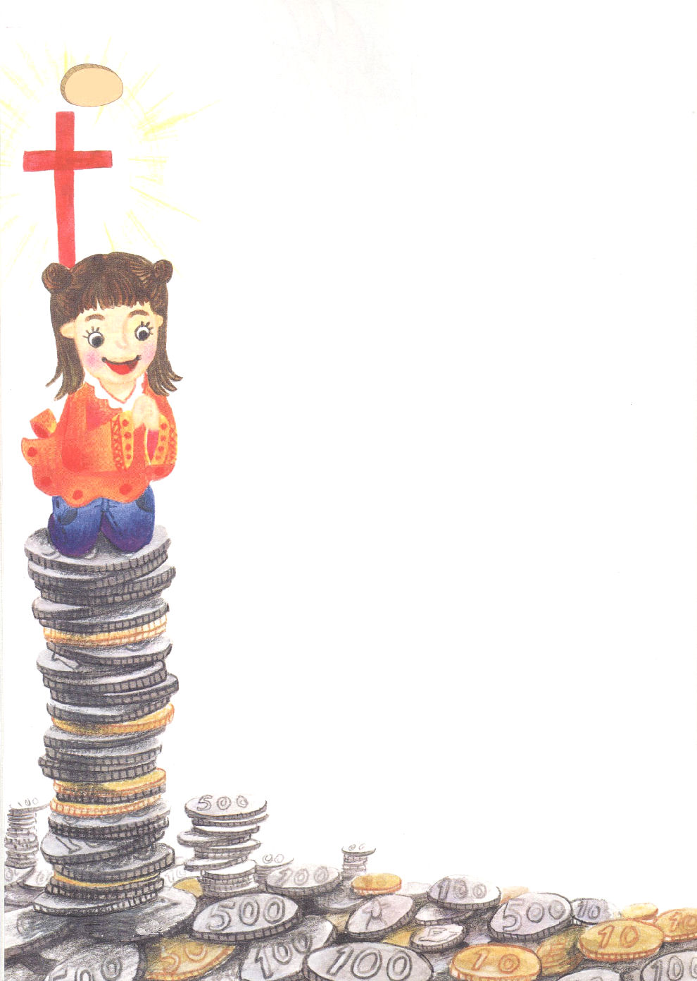

14日（土）

隠された経済の祝福

「お母さんはもう知らない！かってに、しなさい！」
お母さんは、後もふりかえらないで、仕事を続けました。
私は土曜日ごとに一週間分のおこずかいをもらいます。私は十分の一献金、宣教献金、会堂建築献金、RUTC献金を私のおこずかいから出します。また、 学校に行く交通費も私のおこずかいから使っています。
ところで、今週はおこずかいをもらったとたん、友だちの誕生日プレゼントを買って、いろいろするのに、献金に出すお金までみな使ってしまったのでした。あまったお金は交通費だけでした。それで、お母さんに助けてくれと言ったのですが、お母さんは知らないと言ったのです。ほんとうにひどいです。
やがて、聖日になりました。献金時間になって、私は葛藤しはじめました。
「どうしよう。ポケットには、学校に行く交通費しかないのに･･･」
私の目の前に献金かごが通りはじめました。
「そうだ!神様はいつも私に約束されたことは守ってくださるのに、私も神様の子どもらしく約束を守ろう!」
私は手をさっとのばして、献金かごの中に、私が持っているすべてのお金を入れました。
私は礼拝がおわってとぼとぼと家まで歩いて帰りました。いろんな考えが頭の中にいっぱいでした。
「学校に行くには、どうしたらよいだろう。歩いて20分くらい
かかるのだから、一時間は早く起きなければならないな」



次の日、私は決心したとおり早く起きて学校に行きました。友だちとおしゃべりを
しながら学校に行くことも良いのですが、聖日礼拝のときに聞いたみことばを考えて
一 人で行くことも、それなりに良かったのです。
プップー
車が一台、私の横に止まりました。アキラくんのお母さんでした。
「ユミ、学校へ行くの。おばさんが連れて行ってあげるよ。乗りなさいよ」
私はびっくりしました。交通費がなくて歩いていっているのに、このようにタダで
学校に気楽に行くようになるとは!聖日礼拝のとき、伝道師先生が言われた隠れた
経済の祝福がこれなのかと思いました。それで、私の話をアキラくんのお母さんに
しました。すると、アキラくんのお母さんが、このように言われたのです。
「交通費がなくて一週間歩いて通おうと考えていたのに、このようにおばさんの車に
乗るようになって、祈りの答えを受けたようだということなのね。そのように言って
くれるから、おばさんがもっとうれしいわ。それなら、おばさんが一週間、毎日、車に
乗せてあげようか。それでは、もっと大きい隠された経済の祝福を受けるでしょう。
ホホホ。本当にユミは、楽しく信仰生活をするようね。今週から、アキラにもユミと
いっしょに教会に行きなさいと言わないとね」
私は飛び上がるほどうれしかったです。<子どもの祈りの手帳>に「伝道したい友だち」
の名前を書く欄に、アキラの名前を書いていたので。神様とした約束を守っただけなのに。
神様は、私に隠された経済の祝福と伝道者の祝福をすべてくださったのですね。

❁定刻祈りの点検：
昼12時□
―教会のために祈りましょう。
夜9時□
―RUTCのために祈りましょう

